Справка о проведении предметной недели.
В рамках предметной недели технологии, ИЗО, музыки 4-7 марта 2019 г.
были проведены мероприятия в соответствии с планом.

№ п/п | Предмет | Учитель | Класс | Дата | Мероприятие | Тема
1 | Технология | Ревенкова О.Ю. | 8Г  3 урок | 7.03 | Мастер-класс | Изготовление топиария
2 | Технология | Рычагова В.И. | 6В  5-6 урок | 5.03 | Конкурс-викторина | Рукодельная Я
3 | Технология | Рычагова В.И. | 6А  1-2 урок | 6.03 | Конкурс-викторина | Рукодельная Я
4 | Технология | Ревенкова О.Ю.  Рычагова В.И.  Юдин В.В. | - | - | Выставка | Творчество наших детей.
5 | ИЗО | Давыдова Л.А. | 5А  5 урок | 7.03 | Открытый урок | Роспись греческой вазы
6 | Музыка | Казьмина Э.И. | 1-е классы  4 урок | 5.03 | Праздничное мероприятие | Прощай, Букварь!
7 | Музыка | Казьмина Э.И. | 4-5 урок | 7.03 | Праздничное мероприятие | 8 Марта
8 | Музыка | Казьмина Э.И. | 3А 3 урок | 7.03 | Открытый урок | Образы добра и зла в балете П.И.Чайковского «Лебединое озеро»

- Мастер-класс «Изготовление топиария» 8Г класс

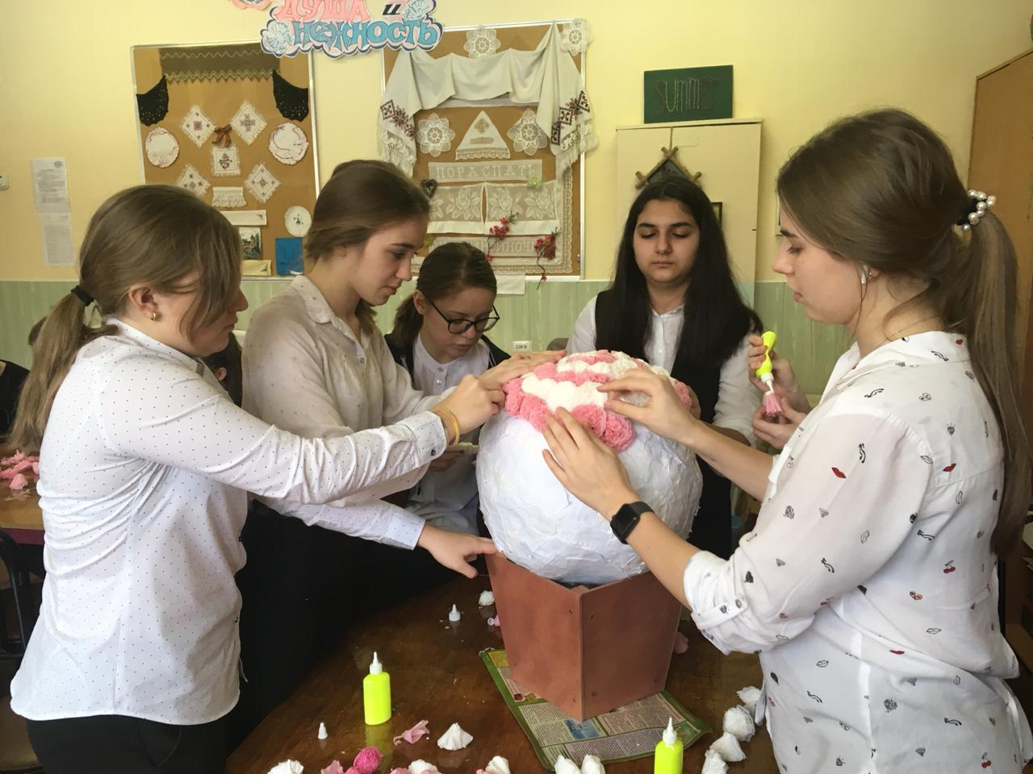

- Конкурс-викторина «Рукодельная Я» 6В класс
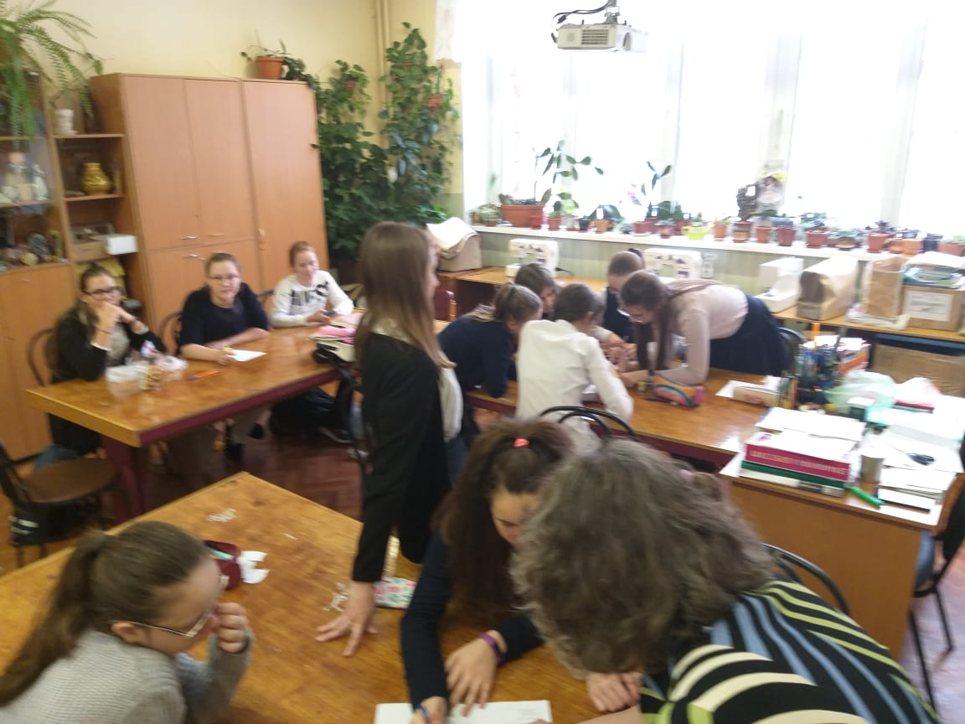
- Конкурс-викторина «Рукодельная Я» 6А класс

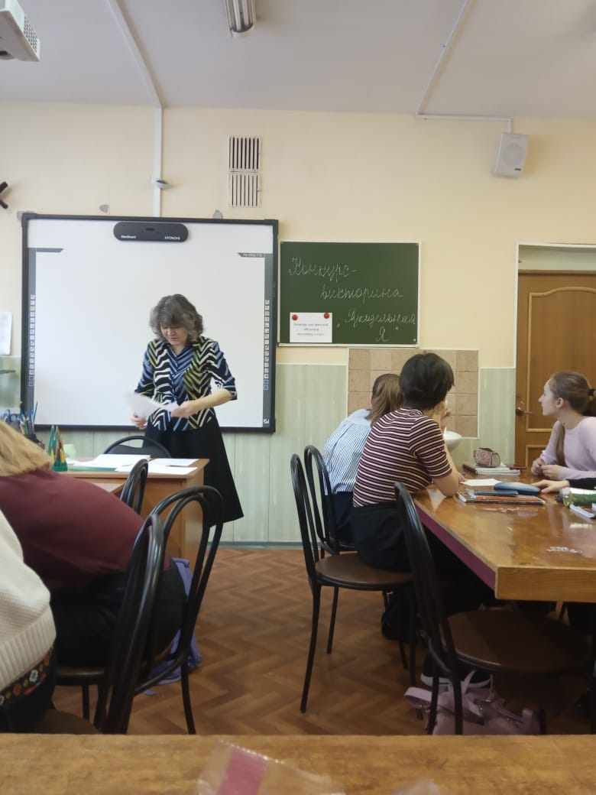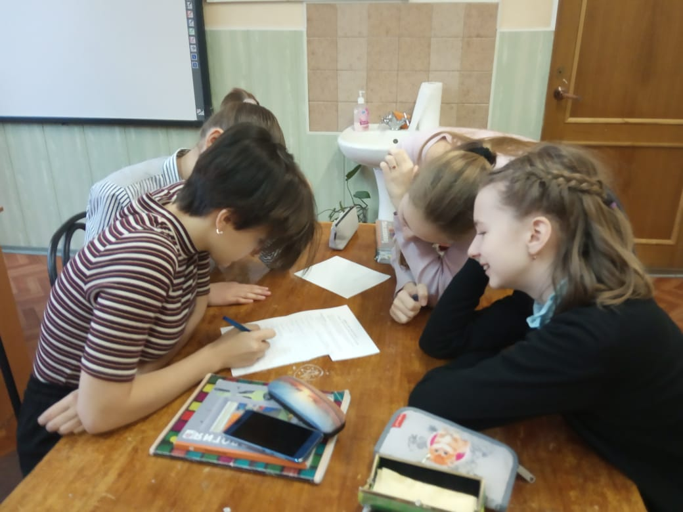

- Выставка «Творчество наших детей»

